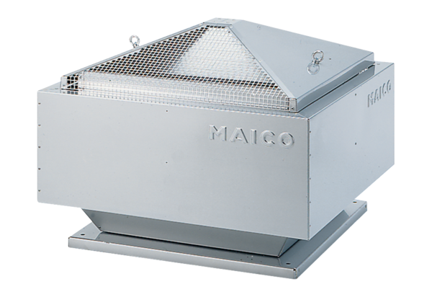Odśrodkowy wentylator dachowy DRD 35/64 BOpakowanie jednostkowe: 1 sztukaAsortyment: C
Numer artykułu: 0087.0152Producent: MAICO

